CAHIER DES CHARGES

1. Projet Client :
- Client
- Demande
- Objectifs

2. Benchmark (Analyse concurrence).

3. Conception Graphique.
- Structure / Arborescence.
- Charte graphique : Logo, couleurs, Design,Typographie.

4. Wireframe

5. Spécifications Fonctionnelles
- Font et Back Office
- Arborescence

6. Budget Prévisionnel

1. Projet Client :
Notre Client :

L’association «Les Films de Plein Air» souhaite projeter des films d’auteur en plein air du 5 au 8 août au Parc Monceau à Paris, de 18 heures à minuit. Cet évènement sera gratuit mais nécessitera une pré-inscription sur le site afin d’estimer le nombre de participants.

La demande :

La commanditaire du projet, Madame Jennifer Edwards, organisatrice du festival, a exprimé les besoins suivants :

• Communiquer en ligne sur son festival
• Présenter le festival
• Créer une charte graphique
• Annoncer les films projetés
• Communiquer sur les Actualités
• Recueillir les réservations

Objectifs et Livrables :

Le site aura donc pour but d’effectuer une communication en ligne régulière sur l’évènement mais aussi d’estimer le nombre de participants afin de préparer au mieux les projections.

Pour se faire, les visiteurs du site devront pouvoir avoir accès aux programmes de chaque soirée et se pré-inscrire pour estimer le nombre de personnes présentes lors de chaque projection. Le site sera également un lien entre les organisateurs du festival et ses participants, qui permettra d’établir un contact entre l’association et ses visiteurs.

Pour atteindre cet objectif, il nous faudra donc préparer les livrables suivants :

- Cahier des charges (Document de Spécification technique)
- Wireframe du site (maquette)
- Création de la charte Graphique
- Code Source du site

2. Benchmark.
https://quefaire.paris.fr/63214/mon-premier-festival-jeudi-25-octobre

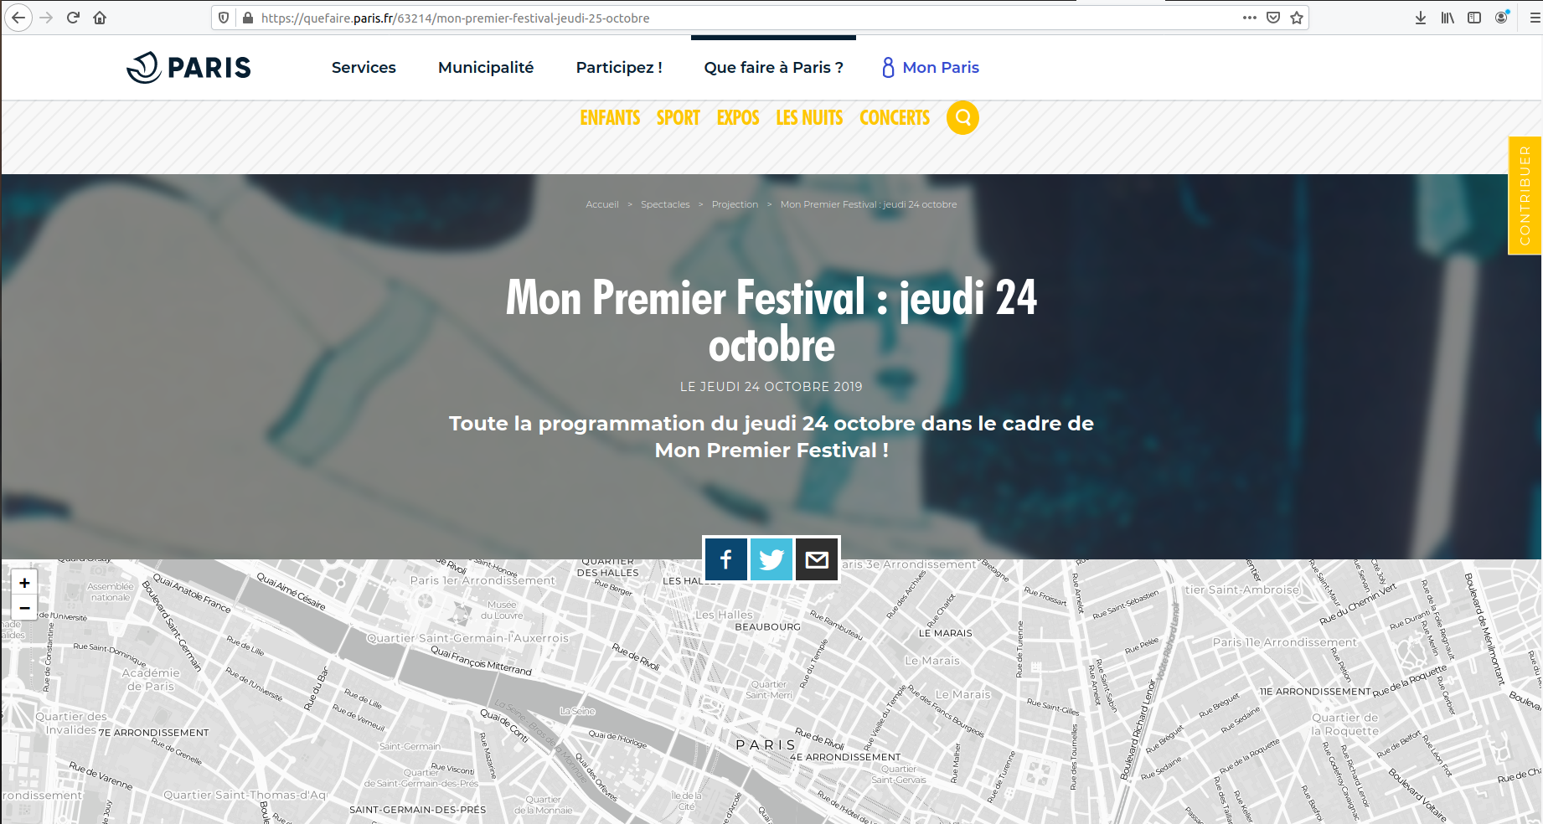
Points Positifs : Informations essentielles. Lieu et horaires claires.
Points Négatifs : Pas de Préinscription, Visuel peu engageant.

https://lavillette.com/programmation/cinema-en-plein-air_e556

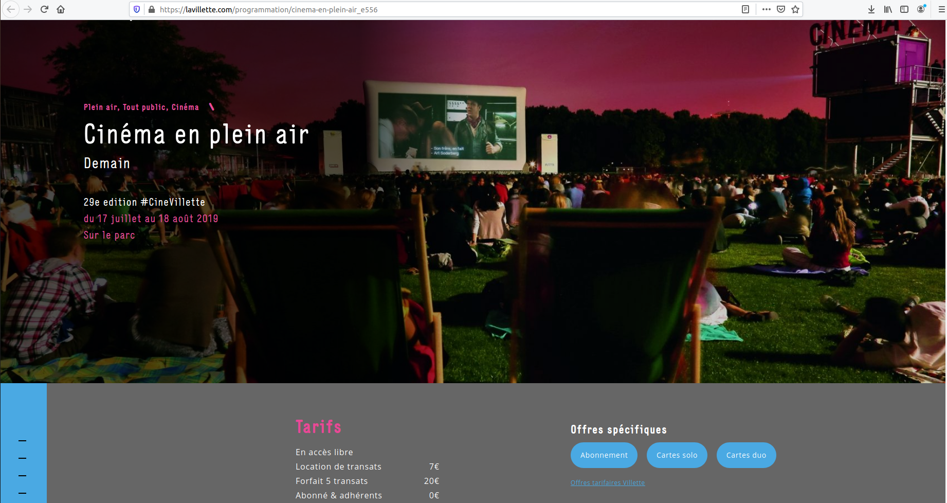
Points Positifs : Inscriptions, Visuel explicite et attractif. Informations claires.
Points Négatifs : Tarifs payants, Couleurs.

3. Conception Graphique

- Arborescence :

Vous trouverez ci-dessous l’arborescence de notre site : Quel est son objectif ? Qui sont les acteurs ? Quel impact sur notre site auront-ils, quelles actions pourront-ils effectuer ? Et enfin, quelles fonctionnalités seront nécessaires à ces actions ?

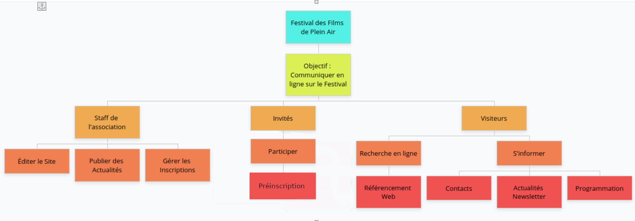
- Client - Objectif - Acteurs - Impact - Fonctionnalités

Structure du site :

Voici une courte structure des différents niveaux du site, son plan de construction à venir.
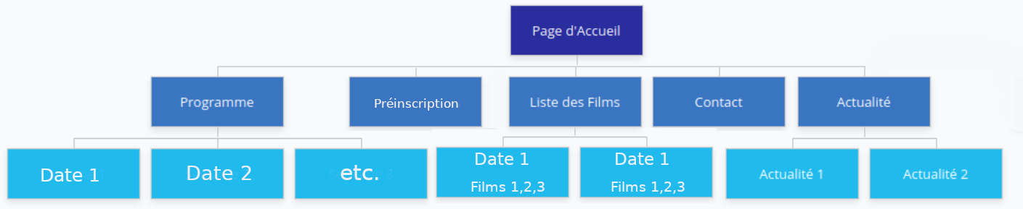
Niveau 0 ? Niveau 1 Niveau 2

- Charte graphique : Logo Design Typographie.

Couleurs :

Pour la création de notre palette, nous partirons d’une image de salle de cinéma. Les couleurs dominantes sont le rouge, le gris foncé et gris clair pour éviter le noir trop sombre et le blanc de l’écran afin de garder une cohérence et mettre au mieux le centre de nos projections nocturnes.
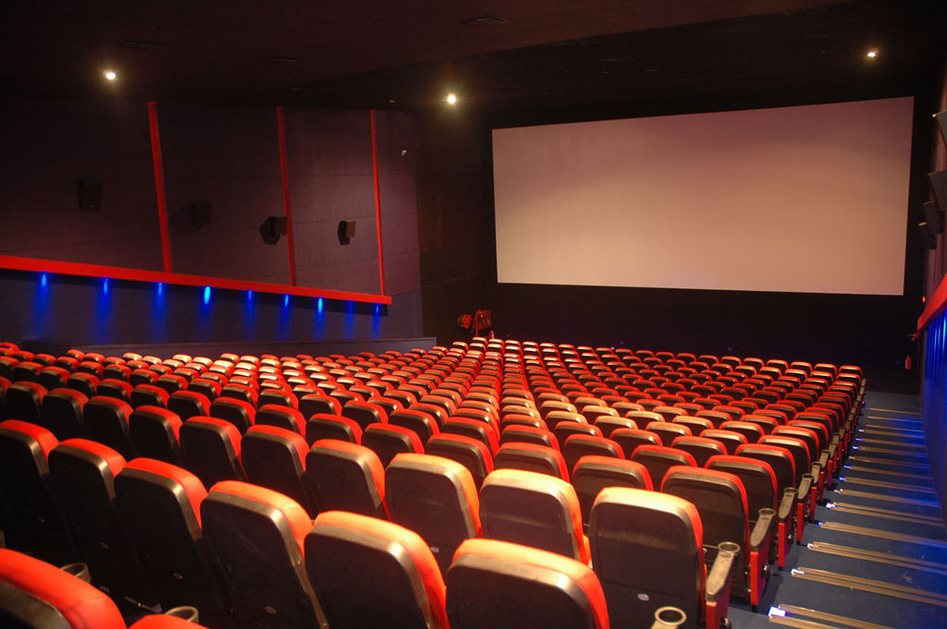

Nous nous inspirerons également des sites
Gaumont et CGR afin de rendre notre site
plus professionnel.

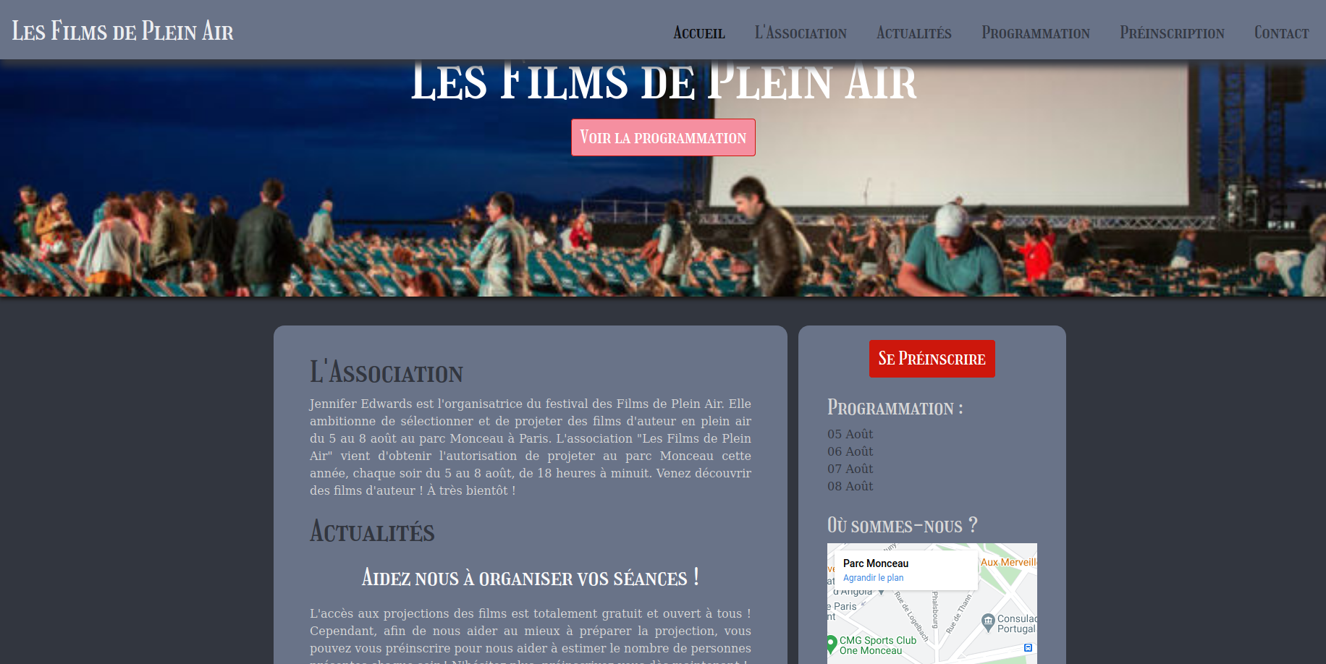

Nous reprenons donc les couleurs suivantes :
Gris foncé : #32363f
Gris clair : #697388
Bouton rouge : #cd170c
Bouton au survol : #f58fa0

Nous prenons une police d’écriture appréciée des affiches de cinéma : « Girassol » pour les titres et boutons de notre site, et garderons une police plus simple pour les textes de notre site : « Muli ».
4. Wireframe
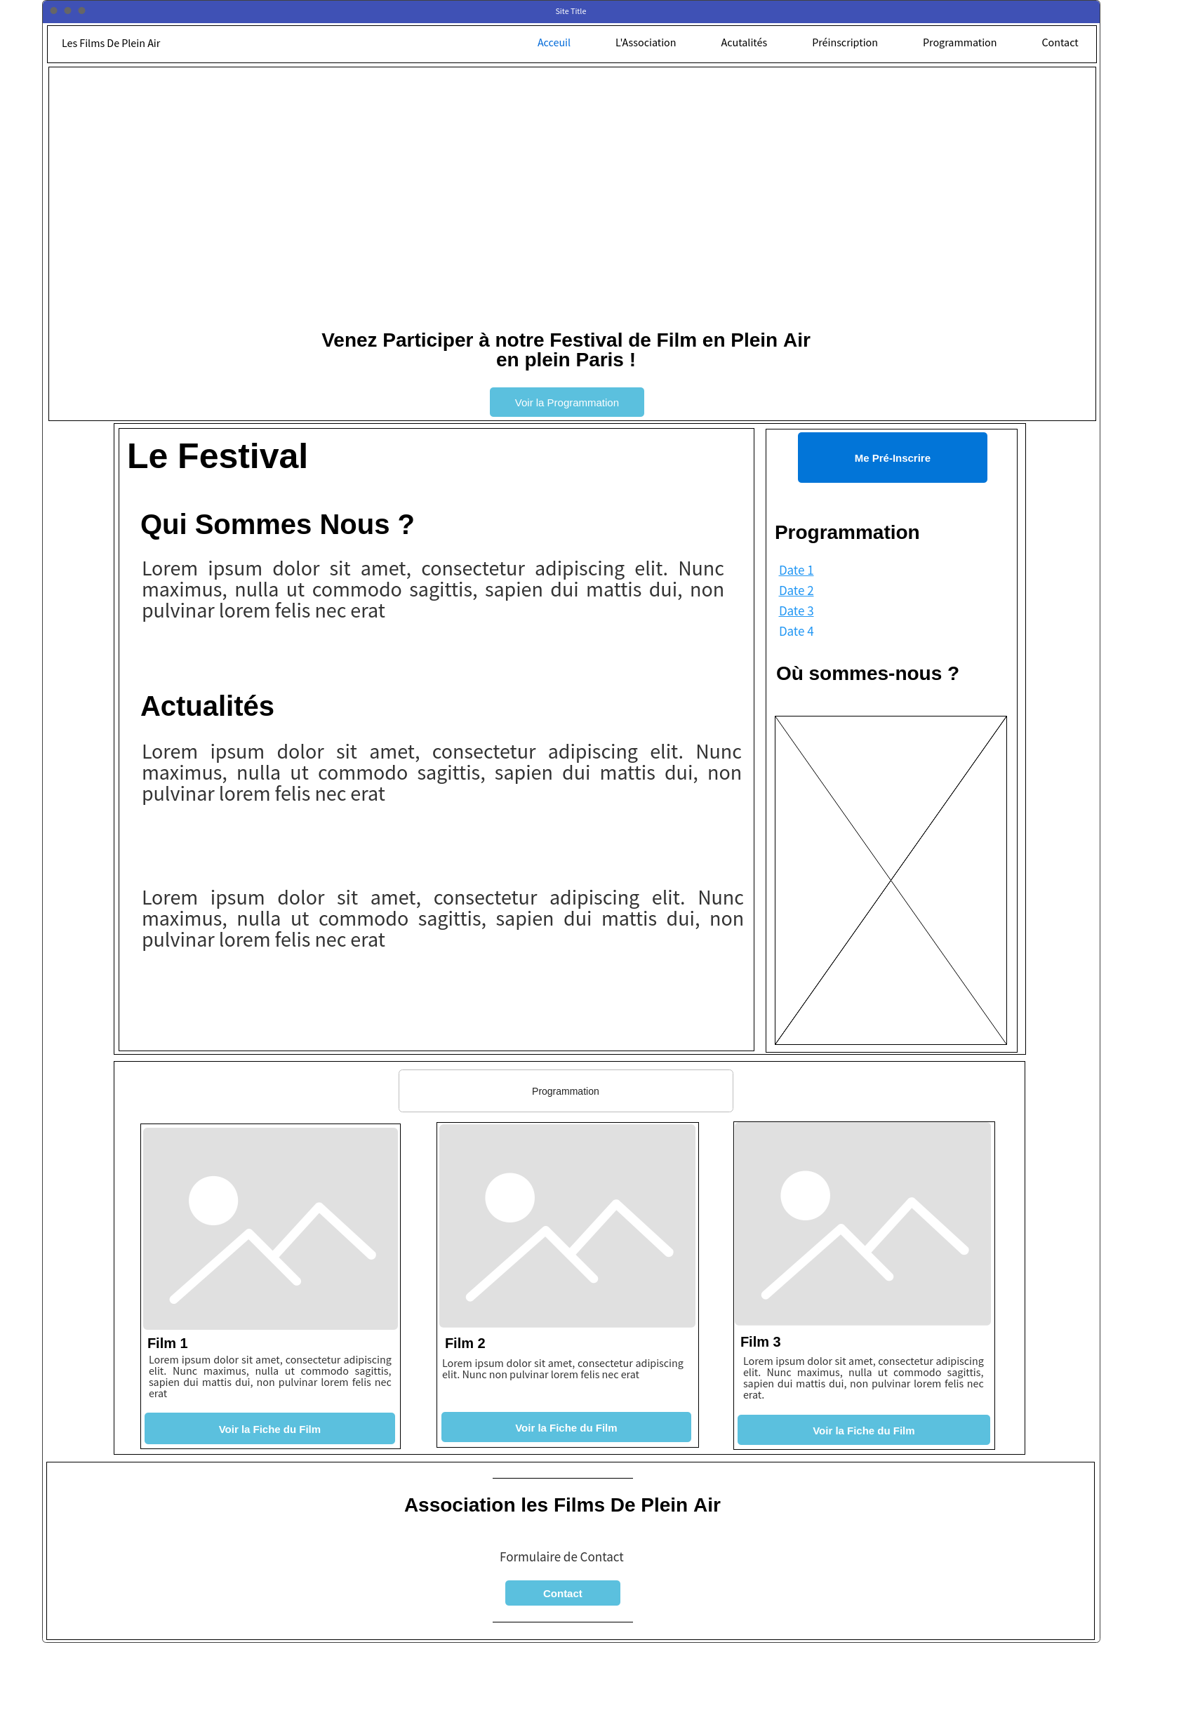
5. Spécifications Fonctionnelles

Notre Wireframe montre que notre site sera composé de la manière suivante :

- Un menu horizontal faisant le lien entre les différents éléments du site.
- Une bannière affichant une image de cinéma en plein air pour planter le décor, et amenant vers le point clé du site (Programmation des films).
- Un formulaire de contact.
- Un formulaire de pré-inscription aux projections.
- Des informations sur les films sélectionnés à la projection.
- Une barre latérale comportant les trois points suivants :

- Un bouton raccourci vers la préinscription.
- La liste des Programmes par date.
- Une carte interactive du lieu de l’évènement (située au parc Monceau).

Tout le site tiendra sur une seule page, le menu de navigation restant toujours visible afin de permettre aux visiteurs de naviguer d’une section à l’autre à tout moment. Le site sera construit en responsive design, c’est-à-dire qu’il s’adaptera à la taille de l’écran automatiquement pour permettre une accessibilité sur tous les supports.

6. Spécifications Techniques

Le design du site devra être adapté aux supports mobiles. Pour ce faire, les éléments suivants seront mis en œuvre:
Haut de page:
- La police du titre sera adaptée aux navigateurs mobiles.
- Le menu principal sera remplacé par un menu burger sur les très petit écrans, avec l’affichage d’un bouton dépliant le menu des écrans médiums.

Corps de la page:
- La section Aside viendra se placer sous les articles de présentation et d’actualités sur petits écrant pour permettre la lisibilité sans besoin de zoomer.
- Les cartes des films prendront toute la largeur sur mobile, contre 3 cartes affichées par ligne sur écran d’ordinateur.
- Le contenu de la page s’étendra sur toute la largeur de la fenêtre pour les très petits ou petits écrans.

Pied de page:
- Le formulaire de contact s’affichera avec des images sur les écrans médiums qui disparaîtront pour les écrans plus petits afin de ne pas surcharger le footer.
~
Le site sera construit en utilisant les techniques web les plus courrantes : HTML 5, CSS3, Bootstrap pour la gestion du responsive et Sass pour la maniabilité et le changement rapide des variables. Il correspondra aux exigences du client :
- Le site devra être compatible avec les navigateurs Internet Explorer, Mozilla Firefox et Chrome.
- La navigation doit être logique, simple et intuitive, l'internaute ne doit pas se perdre.
- Le site doit être responsive et s’adapter sur les navigateurs mobiles et tablettes.
- Des styles CSS seront utilisés pour la mise en page et la présentation du site.
- Les dates et informations relatives aux projections doivent être mises en avant et accessibles dès l’arrivée du visiteur sur le site.

7. Budget Prévisionnel

Concernant la réalisation du site web présenté, le prix d’un site web se calcule principalement en temps nécessaire à sa réalisation. Plus le projet est grand et complexe, plus il demande du temps et donc un prix plus élevé. Par exemple, c’est pourquoi la bannière en premier lieu présentée en panorama a été remplacée par une bannière simple de présentation afin de restreindre le coût pour correspondre au budget de notre client, l’Association Les Films de Plein Air.

Nous avons envisagé un site de type « vitrine », parfait pour la promotion de l’association et la mise à disposition des informations que notre client souhaite communiquer (Horaires, Programmation, Plan d’accès). Le prix de ce type de site est compris entre 1000 € et 8 000€ selon les solutions choisies pour les entreprises de site web, néanmoins, ayant fait appel aux services d’un développeur Web freelance, ce prix est réduit entre 500 € et 4 000 €. Ce qui est au-dessus des moyens de notre client.

C’est pourquoi nous avons donc opté et recommandons l’utilisation d’un CMS de type Wordpress, permettant un moindre coût, une facilité d’utilisation sans nécessiter de connaissances du langage du web, et, la possibilité de faire appel à un professionnel pour la réalisation du site (approximativement estimé de 75 à 150€) puis, une offre de maintenance Pro à partir de 29 € par mois.

Enfin, le type de prestataire utilisé va avoir une influence sur le prix final, c’est pourquoi nous vous expliquons notre choix concernant l’hébergement du site et le nom de domaine avec les arguments suivants :

Les tarifs des noms de domaines sont 0,99€ HT la première année puis 9,99 € HT les années suivantes pour un domaine en .com ; et 7,99 € HT la première année puis 14,99 € HT les années suivantes pour un domaine en .org. Nous conseillons donc à notre client de préférer un nom de domaine en .com pour convenir à son budget prévisionnel. De plus, le suffixe « .com » est généralement utilisé pour les sites « commerciaux ».

Le client ne souhaitant pas héberger le site lui-même, celui-ci sera hébergé sur les serveurs d’un hébergeur payant: 1&1. Le choix a été porté sur cet hébergeur pour assurer la stabilité du site, ainsi que de profiter du bon rapport qualité/prix proposé. Le coût pour cet hébergement se monte à 0,99 € HT par mois la première année, puis 4,99 € HT par mois + 9,99 € HT par an les années suivantes.

Ce qui reviendrait au moins cher à 99 € la première année pour la réalisation du site, le nom de domaine « www.lesfilmsdepleinair.com » ainsi que l’hébergement.

Dans le cas où le choix se porterait sur le CMS Wordpress, nous recommandons l’utilisation d’extensions facilitant la gestion et la réalisation du site :

- Les plugins de type constructeurs de page. Un constructeur de page propose de concevoir le design de votre site sans coder, grâce à des modules (image, texte, bouton, vidéo etc.) prêts à l’emploi. Le gros avantage d’un constructeur de page, c’est que vous pouvez éditer directement vos formulaires en front-end (l’interface visible de votre site), modifier la largeur-hauteur des colonnes etc. Nous recommandons le plugin « Elementor », comprenant un large pannel de fonctionnalités prêtes à l’emploi (Menu de Navigation, Portfolio, Formulaires, Diapositives, etc).

- Contact Form 7, est un plugin gratuit qui permet de créer facilement des formulaires de contact opérationnels et paramétrables, très utilisé par les utilisateurs de Wordpress.

